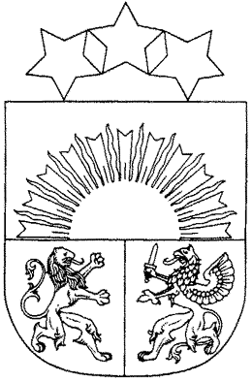 **MADONAS NOVADA PAŠVALDĪBA**

Reģistrācijas numurs 90000054572

Saieta laukums 1, Madona, Madonas novads, LV-4801

t. 64860090, e-pasts: pasts@madona.lv

**___________________________________________________________________________**

**MADONAS NOVADA PAŠVALDĪBAS DOMES**

**LĒMUMS**

Madonā

**2025. gada 30. septembrī Nr. 251**

(protokols Nr. 9, 89. p.)

**Par finansējuma piešķiršanu mācību priekšmeta “Dizains un tehnoloģijas” nepieciešamā inventāra nodrošinājumam Madonas novada pašvaldības vispārizglītojošajām skolām**

Jaunajā pamatizglītības standartā iepriekšējā mācību priekšmeta “Mājturība un tehnoloģijas” vietā, šobrīd visās pamatskolas klasēs, tiek mācīts priekšmets “Dizains un tehnoloģijas”. Jaunais priekšmets par centrālo mērķi izvirza dizaina procesa apguvi un pieredzi ar dažādām tehnoloģijām. Lai kvalitatīvi varētu īstenot mācību priekšmeta “Dizains un tehnoloģijas “ apguvi, ļoti būtiska ir šī mācību priekšmeta materiāltehniskā bāze.

2024. gada nogalē mācību priekšmeta “Dizains un tehnoloģijas “ metodiskās apvienības vadītāji ir apkopojoši informāciju no novada vispārizglītojošajās skolām par nepieciešamajiem mācību līdzekļiem: mācību darbnīcai, ierīcēm, mērīšanas instrumentiem, dizaina kabinetam, mācību virtuvei pilnveidotā mācību satura īstenošanai. Kopējās nepieciešamo mācību līdzekļu izmaksas tika aprēķinātas EUR 103207,00 apmērā. 2025. gada pašvaldības izglītības pasākumu budžetā tika paredzēts finansējums EUR 28600,00 apmērā mācību darbnīcu aprīkošanai, nepieciešamos mācību līdzekļus atbilstoši vajadzību sarakstam pielikumā izglītības iestādes patstāvīgi iegādāsies.

Noklausījusies sniegto informāciju, ņemot vērā 18.09.2025. Izglītības un jaunatnes lietu komitejas un 23.09.2025. Finanšu komitejas atzinumus, **atklāti balsojot: PAR – 18** (Agris Lungevičs, Aigars Šķēls, Aivis Masaļskis, Aivis Mitenieks, Andris Dombrovskis, Artūrs Čačka, Artūrs Grandāns, Dace Ozoliņa, Egils Bērziņš, Gatis Teilis, Guntis Klikučs, Janīna Grudule, Jānis Erels, Māris Justs, Māris Olte, Rūdolfs Medenis, Valda Kļaviņa, Zigfrīds Gora), **PRET – NAV, ATTURAS – NAV,** Madonas novada pašvaldības dome **NOLEMJ:**

Piešķirt finansējumu EUR 28601,00 (divdesmit astoņi tūkstoši seši simti viens *euro* 00 *centi*) mācību līdzekļu - iegādei Madonas novada pašvaldības vispārizglītojošajām skolām, saskaņā ar sarakstu (pielikumā), no izglītības pasākumu budžetā šim mērķim paredzētajiem līdzekļiem.

Domes priekšsēdētājs A. Lungevičs

*Seržāne 26136230*